**《体育知识：呼吸道传染病的预防》学习指南**

**学习目标：**

1.了解常见呼吸道传染病及其对人体的危害。

2.掌握常见呼吸道传染病的预防方法。

3.养成良好的个人卫生与生活习惯，具有预防意识。

**学习任务单：**

**【课前活动】**

1.准备好电脑、手机等电子设备，确保居家环境网络畅通，以便进行线上体育理论课内容的学习。

2.注意用眼安全，理论学习过程中请小朋友们与电子设备保持一定的距离。

**【课上活动】**

**活动一：认识呼吸道和呼吸道传染病**

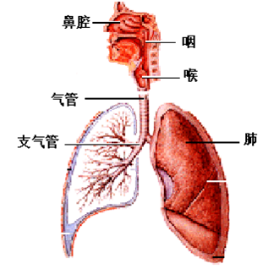

**活动二：呼吸道传染病的传播途径有哪些？**

1.飞沫传播

2.灰尘传播

3.直接接触传播

**活动三：如何预防呼吸道传染病？**

加强体育锻炼、规律作息、勤开窗通风保持空气流通、出门佩戴口罩、勤洗手、有症状及时就诊。

**活动四：致敬医护人员**



**【注意事项】**

理论学习结束后，进行眼部放松，防止眼睛过度疲劳。